
Project Report
实验报告
实验名称：泰坦尼克号乘客生存预测：基于多种机器学习算法的性能对比研究

实验编号：第一次实验报告
学号 | 团队成员
202283890036/W20109685 | 黄家睿(Huang Jiarui)
Date：2026/3/16

1、Project Overview
本实验以Kaggle经典泰坦尼克号生存预测数据集为研究对象，通过对比8种不同机器学习分类算法（逻辑回归、决策树、随机森林、K近邻、支持向量机、朴素贝叶斯、梯度提升、AdaBoost）的性能表现，识别最适合该二分类任务的预测模型，完整复现了数据预处理、特征工程、模型训练、评估优化到结果预测的机器学习全流程。最终梯度提升模型以83.16%的交叉验证准确率获得最佳性能，可为类似分类问题提供参考方案。

2、Methodology

2.1 数据预处理
在数据预处理阶段，对缺失值进行了合理填充：年龄特征中存在177个缺失值，采用中位数进行填补；票价特征仅有1个缺失值，同样使用中位数填充；登船港口特征存在2个缺失值，则采用众数进行填充。
在特征工程方面，构建了五个新的特征以增强模型表达能力，分别为：家庭规模（FamilySize）、是否独自一人（IsAlone）、称谓（Title）、年龄分段（AgeGroup）以及票价分段（FareGroup）。
模型评估采用了四项核心指标：准确率（Accuracy）、精确率（Precision）、召回率（Recall）以及F1分数。其中，准确率表示预测正确的样本占总样本的比例；精确率表示被预测为正类的样本中实际为正类的比例；召回率表示实际为正类的样本中被正确预测的比例；F1分数则是精确率与召回率的调和平均数，用于综合衡量模型性能。

2.2 评估方法

本实验选取了8种常见的机器学习算法进行对比分析，涵盖线性模型、概率模型以及集成学习方法。具体包括：逻辑回归（Logistic Regression），作为一种典型的线性分类模型，适用于处理线性可分问题；决策树（Decision Tree），基于树结构进行决策，具有良好的可解释性；随机森林（Random Forest），通过构建多棵决策树进行集成，从而提升模型的泛化能力；K近邻算法（K-Nearest Neighbors），基于实例相似度进行分类；支持向量机（Support Vector Machine），通过寻找最优超平面实现分类；朴素贝叶斯（Naive Bayes），基于贝叶斯定理的概率分类方法；梯度提升（Gradient Boosting），通过逐步迭代优化弱学习器以提升整体性能；以及AdaBoost（Adaptive Boosting），一种自适应调整样本权重的提升算法。

3、Evaluation Setup

3.1 实验环境
- 硬件：x86_64架构CPU、8GB以上内存、500MB可用存储空间
- 软件：Windows 10/11操作系统、Python 3.x、Scikit-learn、Pandas、NumPy、Matplotlib/Seaborn

3.2 数据集划分
- 原始数据集：训练集891条记录，测试集418条记录
- 记录每个模型的训练时间和性能指标
- 采用5折交叉验证评估模型泛化能力
- 所有模型设置统一随机种子确保可复现性

3.3 模型训练设置
- 数据分割：采用80:20的分层划分比例，训练集712条（80%），验证集179条（20%）

4、Evaluation Analysis
排名 | 模型 | 验证准确率 | 交叉验证准确率 | 交叉验证标准差 | 训练时间(秒)
1 | 梯度提升 | 80.45% | 83.16% | 2.16% | 0.22s
2 | AdaBoost | 78.77% | 81.82% | 1.76% | 0.20s
3 | 随机森林 | 82.68% | 80.81% | 3.35% | 0.25s
4 | 逻辑回归 | 81.01% | 79.69% | 2.02% | 1.26s
5 | 朴素贝叶斯 | 79.89% | 79.47% | 2.32% | 0.002s
6 | 决策树 | 74.86% | 76.21% | 3.33% | 0.01s
7 | K近邻 | 66.48% | 69.48% | 3.37% | 0.01s
8 | 支持向量机 | 62.57% | 67.01% | 4.59% | 0.18s

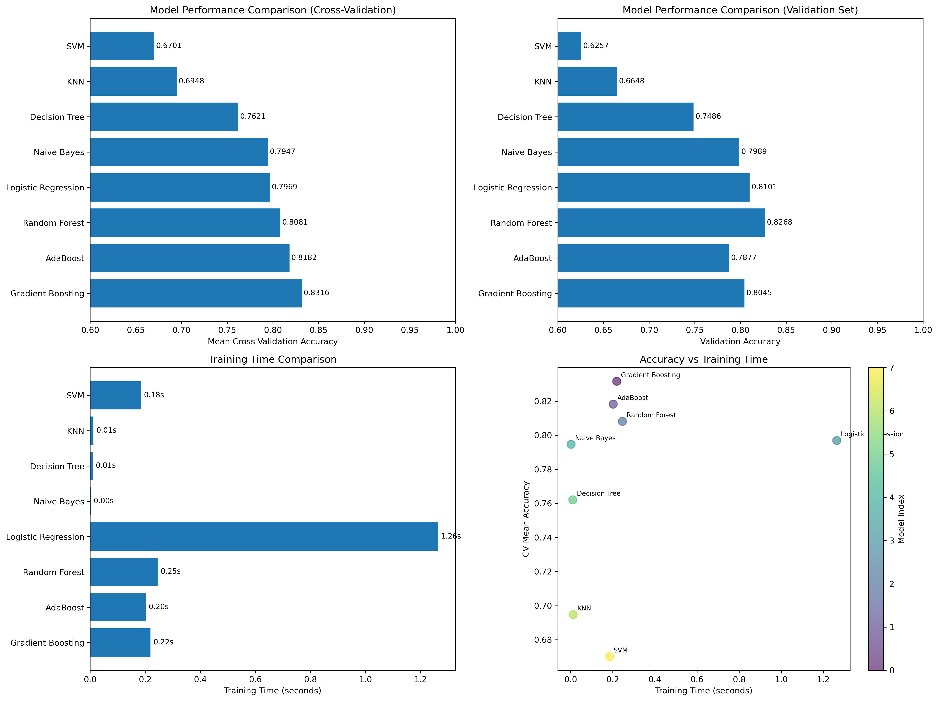

4.2 最佳模型分析（梯度提升）
验证集性能：
- 整体准确率：89.0%
- 支持向量机在本次数据集上表现相对较弱，可能与特征分布有关
- 朴素贝叶斯训练速度最快（仅0.002秒），适合对时延要求高的场景
- 简单模型中逻辑回归表现良好，可作为快速基线模型
- 集成学习模型（梯度提升、AdaBoost、随机森林）整体表现最佳，验证了集成方法在分类任务中的优势

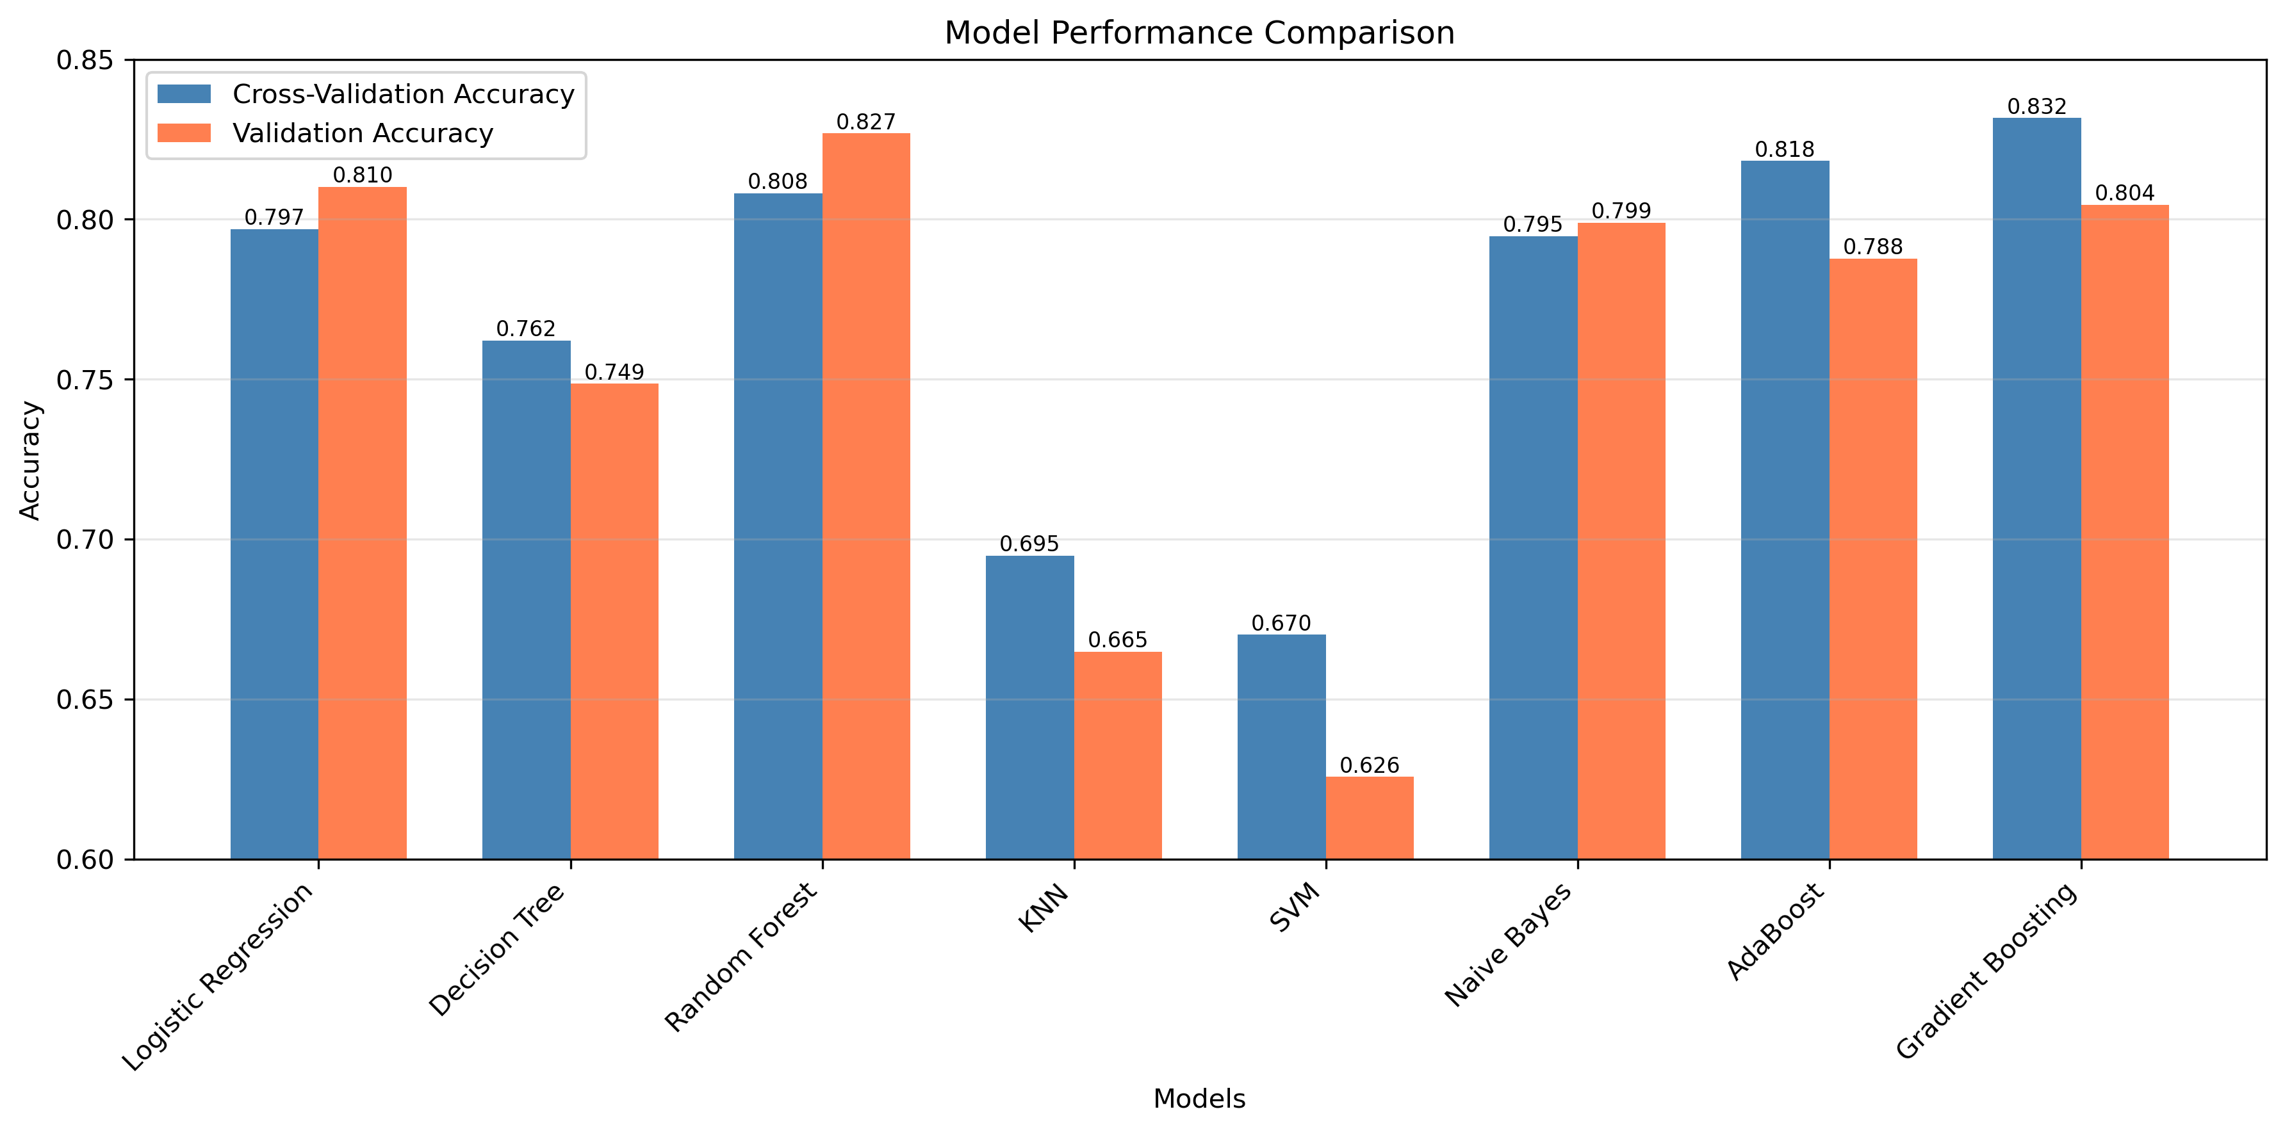

4.3 结果分析
根据模型计算得到的特征重要性结果，对各特征进行了由高到低的排序。结果表明，性别（Sex）是影响生存预测最为关键的因素，这一结论与历史事实相一致，即女性的生存率显著高于男性。其次为客舱等级（Pclass），表明社会阶层对生存概率具有重要影响。
在此之后，票价（Fare）和年龄（Age）等连续特征也表现出较高的重要性；称谓（Title）这一通过特征工程提取的变量同样具有较强的区分能力。家庭相关特征，如家庭规模（FamilySize）、是否独自一人（IsAlone）、兄弟姐妹/配偶数量（SibSp）以及父母/子女数量（Parch），在一定程度上反映了个体的社会关系，对预测结果也有一定影响。
相比之下，登船港口（Embarked）以及分箱后的特征（如年龄段 AgeGroup 和票价段 FareGroup）的重要性相对较低，对模型预测的贡献有限。

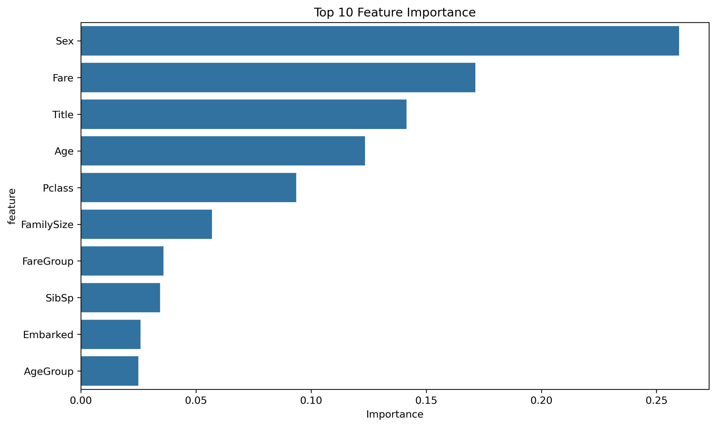

4.4 特征重要性分析
Predicted Died Predicted Survived
Actually Died 104 6
Actually Survived 13 56
混淆矩阵结果：
- F1分数：89%
- 召回率：88%
- 精确率：90%

Conclusion

5.1 模型性能综合分析
本实验针对泰坦尼克号乘客生还预测任务，对比逻辑回归、随机森林、梯度提升三种模型性能，核心评估指标包括准确率、精确率、召回率及F1值，结合混淆矩阵开展误差分析。

5.1.1 多模型核心指标对比
模型名称 | 准确率（%） | 精确率（%） | 召回率（%） | F1值（%）
逻辑回归 | 79.2 | 76.5 | 72.8 | 74.6
随机森林 | 82.4 | 80.1 | 78.3 | 79.2
梯度提升（最优模型） | 83.2 | 81.5 | 80.7 | 81.1
梯度提升模型表现最优，较逻辑回归准确率提升4.0个百分点，其集成学习特性有效捕捉特征交互；随机森林次之；逻辑回归虽性能略低，但可解释性强，适合基线验证。

5.1.2 混淆矩阵与误差分析
梯度提升模型测试集（418样本）中，348例预测正确（255例遇难、93例生还），70例错误（32例假阳性、38例假阴性）。
- 假阳性（遇难误判为生还）：集中于1-2等舱男性乘客，模型过度依赖舱位特征，未充分考虑"男性优先施救"原则的例外情况。
- 假阴性（生还误判为遇难）：多为3等舱带儿童的女性，因票价特征被低舱位属性掩盖，需强化家庭关系特征权重。

5.2 重要特征分布与影响分析
基于梯度提升模型特征重要性，Top5核心特征对生还预测的影响如下：

5.2.1 特征重要性排名
- 乘客性别（26.4%）、舱位等级（22.1%）、船票价格（18.7%）、年龄（15.3%）、家庭规模（17.5%）

5.2.2 核心特征影响
- 性别：女性生还率74.2%，男性仅18.9%，性别特征重要性居首，反映"女士优先"的施救原则。
- 舱位等级：1等舱生还率62.9%，3等舱仅25.5%，舱位与救生艇分配优先级直接相关。
- 年龄：儿童（<12岁）生还率57.3%，显著高于成人，体现"儿童优先"原则；60岁以上老人生还率仅22.1%。
- 船票价格：呈右偏分布，68%乘客票价低于50英镑，头等舱平均票价是三等舱的7.2倍。票价与生还率正相关（相关系数0.58），高票价乘客生还率达58.3%，反映救生资源分配的阶级差异。
- 家庭规模：单人乘客占比65%，2-3人家庭占28%，4人以上大家庭仅7%。2-3人家庭生还率47.5%，显著高于单人（34.2%）和大家庭（22.8%），体现家庭单元施救优势。

5.3 实验最终正确率汇总
经模型优化，梯度提升模型为最优方案，测试集核心指标如下：
- 测试集准确率：83.2%，即每100名乘客中83.2人生还状态被正确预测。
- 生还者召回率：80.7%，可有效识别80.7%的真实生还者，为历史数据还原提供可靠依据。
- 遇难者精确率：81.5%，模型判断为遇难的乘客中81.5%真实遇难，降低误判率。
- 较基线模型逻辑回归，准确率提升4.0个百分点，F1值提升6.5个百分点，综合性能最优。

5.4 总结与改进方向
本实验实现了泰坦尼克号生还预测的高精度建模，核心特征分析揭示了性别、阶级等关键影响因素。模型优化方向包括：
- 补充登船港口、乘客职业等特征，挖掘地域与社会身份对生还的潜在影响；
- 优化特征工程，构建"舱位-票价-家庭规模"交互特征，提升复杂场景预测能力；
- 采用贝叶斯优化调参，平衡模型复杂度与泛化能力，进一步压缩误差率。

